ТОВ «АТОНМАШ»



*знаки розміщуються на обкладинці

Котел опалювальний газовий побутовий
АОГВ-А

Керівництво з експлуатації

АОГВ-00.00.000А КЕ

Серії ТЕРМО - Д

2023

ЗМІСТ

1 ЗАГАЛЬНІ ВКАЗІВКИ | 3
2 ПРИЗНАЧЕННЯ | 4
3 ТЕХНІЧНІ ХАРАКТЕРИСТИКИ | 5
4 КОМПЛЕКТ ПОСТАВКИ | 6
5 ВКАЗІВКИ ЩОДО ЗАХОДІВ БЕЗПЕКИ | 6
6 КОНСТРУКЦІЯ І РОБОТА КОТЛІВ | 6
7 ПОРЯДОК ВСТАНОВЛЕННЯ | 7
8 ПІДГОТОВКА ДО РОБОТИ І УПРАВЛІННЯ КОТЛОМ | 11
9 ТЕХНІЧНЕ ОБСЛУГОВУВАННЯ | 13
10 ПРАВИЛА ТРАНСПОРТУВАННЯ ТА ЗБЕРІГАННЯ | 13
11 МОЖЛИВІ НЕСПРАВНОСТІ ТА МЕТОДИ ЇХ УСУНЕННЯ | 13
12 ГАРАНТІЇ ВИРОБНИКА | 14
13 УМОВИ ВИКОНАННЯ ГАРАНТІЙНИХ ЗОБОВ’ЯЗАНЬ | 15
14 ОБОВ'ЯЗКИ СТОРІН | 16
15 АДРЕСА ТА НОМЕРИ ТЕЛЕФОНІВ ДЛЯ ЗВЕРНЕНЬ | 16
16 СВІДОЦТВО ПРО ПРИЙМАННЯ | 17
ТАЛОН №1; ТАЛОН №2 НА ГАРАНТІЙНИЙ РЕМОНТ КОТЛА | 18
Додатки | 19-22

Дякуємо Вам за вибір продукції серії ТЕРМО-Д . Продукція відповідає вимогам Технічного регламенту приладів, що працюють на газоподібному паливі (ПКМУ від 04.07.2018 р. № 814), згідно ДСТУ EN 297:2005 «котли для опалення і гарячого водопостачання »
Увага! Перед початком експлуатації котла переконливо просимо Вас уважно ознайомитись з керівництвом експлуатації. Дотримання вимог даного керівництва забезпечить надійність, довговічність роботи котла та всієї системи опалення.
У зв’язку із постійною роботою по вдосконаленню виробу, що підвищує його надійність та покращує умови експлуатації, в конструкцію можуть бути внесені незначні зміни, не відображені в даному керівництві.

1 ЗАГАЛЬНІ ВКАЗІВКИ

У зв’язку із постійною роботою по вдосконаленню виробу, що підвищує його надійність та покращує умови експлуатації, в конструкцію можуть бути внесені незначні зміни, не відображені в даному керівництві.
1.1 УВАГА. При покупці котла для опалення, опалення і гарячого водопостачання типу АОГВ-А (далі по тексту котел) переконайтеся, що його теплова потужність відповідає проектній, що надасть можливість компенсувати теплові втрати при розрахункових коливаннях зовнішньої температури.
1.2 Щоб уникнути непорозумінь, переконливо просимо Вас (споживача) уважно ознайомитись з керівництвом з експлуатації котла, умовами гарантійних зобов'язань та гарантійного обслуговування, проконтролювати правильність заповнення гарантійних документів продавцем, що підтвердити власним підписом.
1.3 При покупці котла вимагайте перевірки комплектності, належного оформлення гарантійних талонів. Заводський номер, модель котла та дата випуску повинні відповідати зазначеним у гарантійних документах. Інструкція з експлуатації та гарантійні документи є невід’ємною частиною котла, повинні зберігатися у власника на протязі усього терміну експлуатації котла. При відсутності документів у власника, гарантійні зобов’язання на котел не розповсюджуються. У разі втрати документів власник котла повинен звернутися до виробника для їх відновлення. У випадку, коли дані, що зазначені в гарантійних документах змінені, стерті або переписані, документи буде визнано недійсними, а котел таким, що не підлягає гарантійному обслуговуванню.
1.4 Після продажу котла покупцеві підприємство-виробник не несе відповідальності з питань некомплектності та механічних пошкоджень.
1.5 Котел може бути змонтований та введений в експлуатацію згідно проекту тільки працівниками спеціалізованих установ (СУ), що мають ліцензію на проведення таких робіт, згідно проекту, затвердженого (погодженого) підприємством газового господарства у встановленому порядку. Проект має відповідати вимогам ДБН В.2.5-20:2018 «Газопостачання», НПАОП-0.00-1.76-15 «Правила безпеки систем газопостачання», НАПБ А.01.001-2004 «Правила пожежної безпеки в Україні» а також даного керівництва.
1.6 Звертаємо Вашу увагу на те, що гарантія на виріб діє тільки за умови проведення всіх робіт з установки та ремонту кваліфікованими фахівцями, які пройшли навчання по роботі з даним устаткуванням і мають дозвіл. Якщо у Вас виникнуть які-небудь запитання або проблеми, будь-ласка звертайтеся за допомогою у сервісні центри, адреси й телефони сервісних центрів у вашому місті можна довідатися у продавця, або телефонуйте (044) 467-66-48; (044) 499 60 60.
1.7 При введенні котла в експлуатацію обов'язкове заповнення акту встановлення котла (додаток А).

ЗАБОРОНЯЄТЬСЯ:

1) встановлення та використання котла без відома органів нагляду, що контролюють експлуатацію опалювального обладнання;
2) заповнення системи опалення без попередньої підготовки води;
3) використання котла при тиску в опалювальному контурі більше вказаного в таблиці 2;
4) пуск котла при замерзанні води в системі опалення або котлові;
5) використання котла без встановленого в системі гарячого водопостачання зворотного клапана (для модифікацій, призначених для опалення і гарячого водопостачання).
УВАГА! Заповнення водою опалювальної системи необхідно проводити через розширювальний бак та контролювати, щоб тиск води в контурі опалення котла при наповненні не перевищував значення 1bar (1,0 кгс/см²).

2 ПРИЗНАЧЕННЯ

2.1 Котли призначені для роздільного підігріву води в системах відкритого типу для опалення і гарячого водопостачання споживача із застосуванням запобіжного і регулюючого пристрою (далі автоматика) та забезпеченням економного використання газоподібного палива.
2.2 Котли встановлюються в побутових приміщеннях (не жилих) індивідуальних житлових будинків, будинків комунального й іншого призначення, обладнаних системою водяного опалення із природною (за рахунок різниці щільності холодної і гарячої води) циркуляцією, системою гарячого водопостачання, приточною
вентиляцією й постачаються природним газом низького тиску.
2.3 Котли призначені для роботи в системах опалення, в яких у якості теплоносія застосовується вода з мінімальним вмістом мінеральних речовин. Може застосовуватись тала, або дистильована вода, а також вода із характеристиками живильної води по ДБН В.2.5-77:2014 «Котельні».
2.4 Виконання котлів відрізняється залежно від номінальної теплової потужності, виконуваних функцій і типу використовуваної автоматики. Модифікації котлів позначені в таблиці 1.
2.5 Виконання котла вказується в розділі 16, а також на табличці прикріпленій до задньої частини теплообмінника та на упаковці.
2.6 Приклад умовного позначення котлів номінальною тепловою потужністю
7.5 кВт, призначених для опалення, укомплектованих автоматикою фірми „Sit Group”:

АОГВ-7,5А
Таблиця 1
Котли комплектуються автоматикою типу: | Модифікація котла
Котли комплектуються автоматикою типу: | Котел номінальною тепловою потужністю  7,5 кВт | Котли номінальною тепловою потужністю  10 кВт |  | Котли номінальною тепловою потужністю  12 кВт
Котли комплектуються автоматикою типу: | Котли призначені для опалення | Котли призначені для опалення | Котли призначені для опалення і гарячого водопостачання | Котли призначені для опалення | Котли призначені для опалення і гарячого водопостачання
“EUROSIT” | АОГВ-7,5А | АОГВ-10А | АОГВ-10АВ | АОГВ-12А | АОГВ-12АВ

3 ТЕХНІЧНІ ХАРАКТЕРИСТИКИ

3.1 Основні параметри та розміри котлів наведені в таблиці 2
Таблиця 2
Найменування параметра або розміру,  одиниця виміру | Норма для модифікації
Найменування параметра або розміру,  одиниця виміру | АОГВ-7 ,5А | АОГВ-10 А | АОГВ-10 АВ |  | АОГВ-12 А | АОГВ-12 АВ
1 Паливо | Природний газ по ГОСТ 5542-87
2 Тиск газу, Па,  - мінімальний  - номінальний | 640  1274±100
3 Максимальна витрата газу при безперервній роботі котла, м³/год | 0,83 | 1,11 |  |  | 1,39
4 Мінімальна витрата газу при роботі запальника м³/год | 0,023
5 Номінальна теплова потужність  котла, кВт | 7,5 | 10 |  |  | 12
6 Номінальна теплова потужність запальника, не більше, кВт | 0,25
7 Коефіцієнт корисної дії, %, не менше | 90
8 Діапазон регулювання температури води на виході з котлів у систему опалення, ºС | от 50 до 90±5
9 *Витрата води на гаряче водопостачання, при нагріванні на 35±5 ºС, л/хв | - | - | 2,5 |  | - | 3,7
10 Температура продуктів згорання на виході з котлів, ºС, не менше | 110
11 Робочий тиск води, bar, не більше:  - в контурі опалення котлів | 1,0
- в контурі гарячого водопостачання | - | - | 6,0 |  | - | 6,0
12 Приєднувальна зовнішня різьба штуцерів, дюйм (мм):  - для підведення і відводу води системи опалення | G 1 ½-В  (48)
- для підведення і відводу води системи гарячого водопостачання | - | - | G ½-В  (21) |  | - | G ½-В  (21)
- для підведення газу | G ½-В (21)
13 Площа перетину патрубка для відводу продуктів згорання, дм² | від 1,0 до 1,3
14 Діаметр патрубка для відводу продуктів згоряння, мм | 110
15 Габаритні розміри, мм, не більше  - висота | 770
- глибина | 520 |  |  | 630
- ширина | 182
16 Маса, кг, не більше | 49 | 49 | 50,5 |  | 50,0 | 51,5
17 Допустиме розрідження в патрубку для відводу продуктів згорання, Па | 2,94-29,4
18 Об’єм теплоносія в котлові, л | 16 | 20 | 19,2 |  | 19,3 | 18,6
19 Об’єм споживання повітря котлом, м³/год | 8,5±0,9 | 11,1±1,1 |  |  | 13,9±1,4
*Примітка: При відключеній системі опалення і температурі води в котлі 90±5 ºС
4 КОМПЛЕКТ ПОСТАВКИ

4.1 В комплект поставки котлів входять:
1) Котел (відповідної модифікації) ...……………………………..  2) Керівництво з експлуатації АОГВ-00.00.000 А КЕ ..….........  3) Експлуатаційна документація автоматики……………………...  3) Упаковка ..………………………………………………………… | 1 шт.  1 прим.  1 прим.  1 компл.

5 ВКАЗІВКИ ЩОДО ЗАХОДІВ БЕЗПЕКИ

5.1 Відповідальність за безпечну експлуатацію котла й утримання його в належному стані, а також за стан димоходів і вентиляційних каналів несуть власники будинків.
5.2 Для запобігання нещасних випадків і виходу з ладу котла.
ЗАБОРОНЯЄТЬСЯ:
1) самостійно встановлювати та запускати котел в роботу;
2) експлуатувати котел особам, що не пройшли інструктаж з техніки безпеки й не ознайомлені із пристроєм і принципом роботи та не досягли віку 18 років;
3) експлуатувати котел при витоку газу або при відсутності тяги;
4) експлуатувати котел із проскоком полум'я, або відривом полум'я від пальника;
5) при розпалюванні котла й спостереженні за горінням, наближати обличчя до оглядового вікна;
6) застосовувати відкритий вогонь для виявлення витоку газу;
7) експлуатувати котел при несправній автоматиці;
8) розбирати й ремонтувати автоматику власними силами, вносити будь-які конструктивні зміни.

6 КОНСТРУКЦІЯ І РОБОТА КОТЛІВ
6.1. Конструкцію котлів, призначених для опалення і гарячого водопостачання, показано на малюнку 1

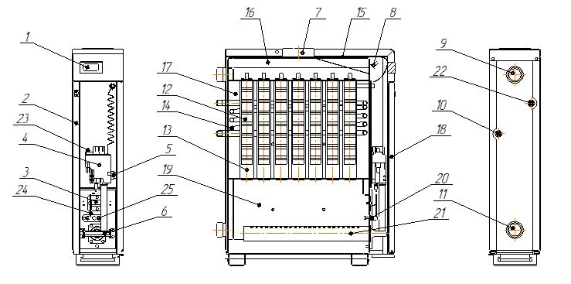
1-покажчик температури; 2-кожух з декоративним покриттям; 3-оглядове вікно; 4-газовий клапан;
5-газопідвідний патрубок; 6-колектор з форсунками; 7-патрубок для відводу продуктів згорання;
8-датчик тяги; 9-відвідний патрубок теплоносія; 10-підвідний патрубок гарячого водопостачання;
11-підвідний патрубок теплоносія; 12-турбулізатор; 13-канали теплообмінника; 14-змійовик;
15-теплоізоляція; 16-колектор продуктів згорання; 17-теплообмінник; 18-дверка; 19-камера згорання; 20-запальник; 21-основний пальник; 22-відвідний патрубок гарячого водопостачання;
23-п’єзокнопка; 24-термопара; 25-іскровий електрод.
Малюнок 1 – Схема котла АОГВ-**АВ.

6.2 Робота котлів полягає в нагріванні води для опалення і гарячого водопостачання (залежно від модифікації котла) та регулюванні температури нагріву за допомогою автоматики.
6.3 При необхідності відключення котла на тривалий час необхідно закрити кран подачі газу.
6.4 При використанні котла для гарячого водопостачання, температура та кількість нагрітої води слід регулювати вентилем змішувача. Вентиль 9 (мал.2), на підведенні води до змійовика повинен бути постійно відкритим.
6.5 Для максимального підігріву води в змійовику котла на час водозабору необхідно встановити ручку терморегулятора в положення максимального нагріву і припинити циркуляцію води в системі опалення вентилем 11 (мал.2). При цьому розширювальний бак повинен залишатися підключеним до котла.
6.6 Не рекомендується припиняти циркуляцію води в системі опалення на час більше 2 годин для запобігання зниженню температури в опалюваному приміщенні.
6.7 При використанні котла для гарячого водопостачання в літній період - циркуляція води через систему опалення перекривається аналогічно п.6.5.


УВАГА! При первинному прогріванні системи опалення може утворюватися конденсат по усій поверхні теплообмінника, що призводить до краплеутворення і попадання вологи в топку котла і на поверхню підлоги під котлом. При подальшому прогріванні утворення конденсату припиняється.

Для запобігання утворення великої кількості конденсату пропонуємо: перед початком роботи закрити кран на трубопроводі зворотнього теплоносія, виставити рукоятку управління на максимальну температуру. Після прогріву теплоносія в котлові відкрити кран на трубопроводі зворотнього теплоносія та виставити необхідну температуру.

7 ПОРЯДОК ВСТАНОВЛЕННЯ

7.1 Котли встановлюються в окремому сухому нежилому приміщенні, що задовольняє вимоги діючих нормативних документів, підключаються до мережі газопроводу, до системи опалення, гарячого водопостачання (при її наявності) і каналізації.
7.2 Приміщення, у якому встановлюється котел має відповідати вимогам Правил безпеки у газовому господарстві та ДБН В.2.5-20:2018 «Газопостачання».
7.3 При установці котлів на підлогу із горючих матеріалів, її необхідно оббити покрівельною сталлю по ізоляційному картоні товщиною 6 мм. Розміри листа повинні перевищувати розміри котла не менш ніж на 100 мм із усіх сторін.
7.4 Між передньою стінкою котла і протилежною стіною приміщення повинен бути прохід не менше ніж 1 м.
Котли повинні бути встановлені на відстані не менше 0,2 м до горючих конструкцій. Котли повинні встановлюватися до цегельних стін або перегородок на відстані не менш ніж 15 см. При установці котлів біля горючої стіни, останню необхідно облицювати цеглою на ребро. Цегельне облицювання стіни слід звести вище рівня котла на 0,5 м.
7.5 Димохід, до якого підключається котел (див. мал. 3), повинен бути щільним (тріщини, щілини повинні бути загерметизовані), висотою не менше 6 м від рівня підключення котла до верху оголовка димаря. Площа поперечного перерізу димаря має бути в границях площі перерізу патрубка для відводу продуктів згорання. Максимальна довжина і перетин димоходу обмежуються максимально допустимим розрідженням у патрубку котла.

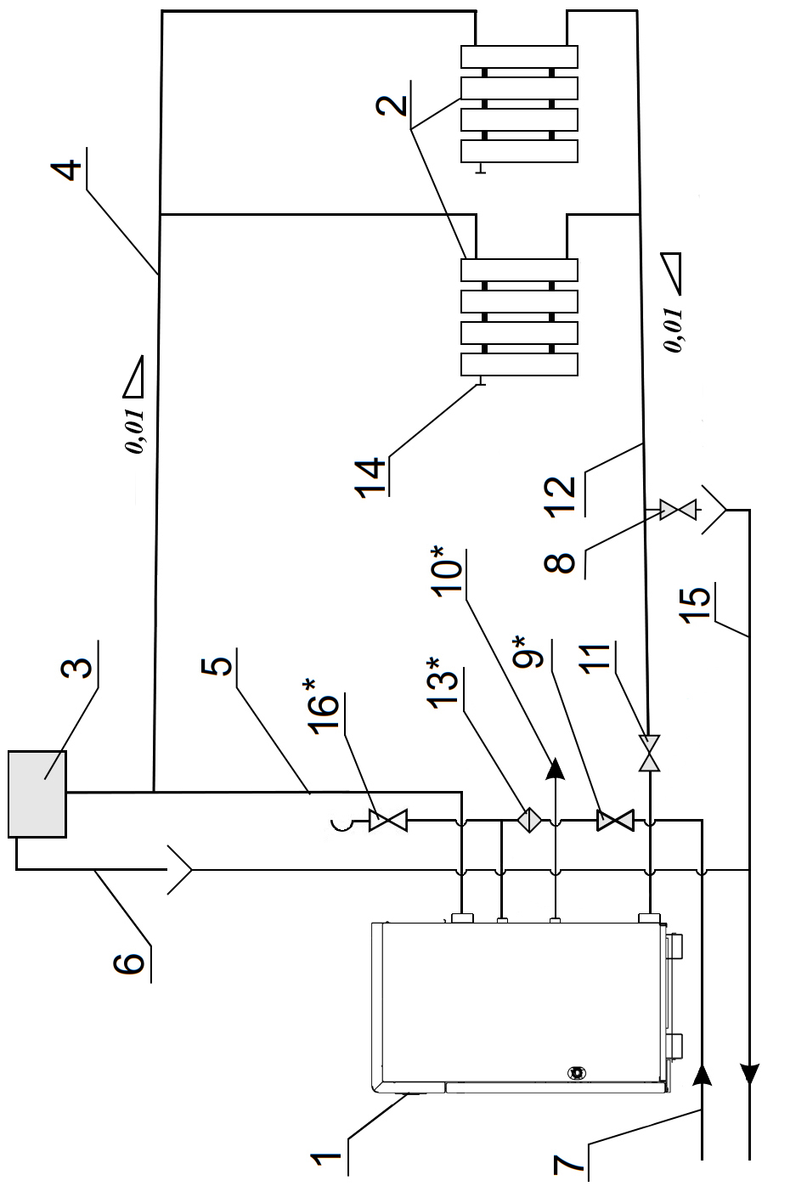 | - Вентиль для подачі води в змійовик;  - Вихід до системи гарячого водопостачання;  - Вентилі регулювання опалення і водонагріву;  - Зворотній трубопровід;  - Фільтр очистки води;  - Кран для випуску повітря;  - Злив;  - Запобіжний клапан. | * - для котлів з контуром гарячого водопостачання.  Малюнок 2 - Схема приєднання котла до відкритої системи опалення та гарячого водопостачання.
- Котел опалювальний;
- Опалювальні прилади (радіатори);
- Розширювальний бак (не входить до комплекту);
- Подаючий трубопровід;
- Головний стояк;
- Переливна труба;
- Вхід до системи гарячого водопостачання;
- Випускний вентиль

7.6 Котел до димоходу підключити за допомогою з’єднувального патрубка, місце з'єднання ретельно ущільнити.

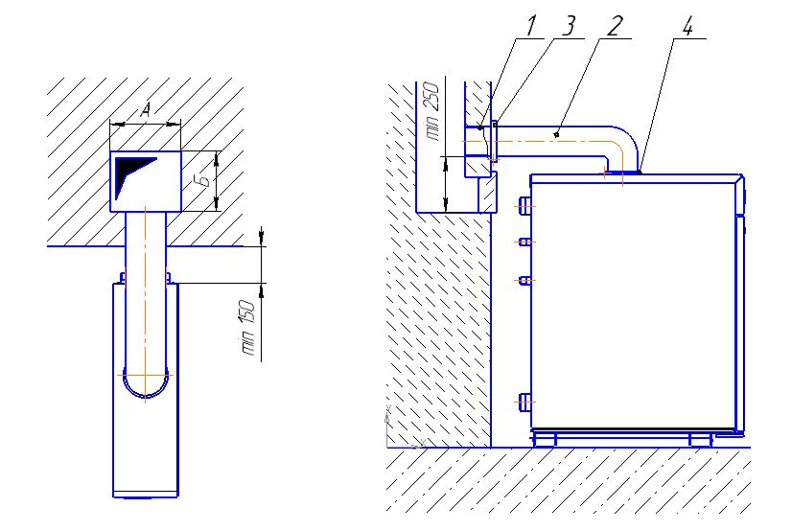

1, 2 - з’єднувальні патрубки; 3,4 - хомут.

Малюнок 3 – Схема під’єднання котла до димоходу.

*Площа перетину димового каналу (АБ) повинна бути не менша площі перетину патрубка для відводу продуктів згорання.

7.7 Конструкція димоходу повинна виключати можливість інтенсивного охолодження продуктів згорання в ньому.
У всіх випадках висота труби над прилягаючою частиною даху повинна бути не меншою 0,5 м. Якщо поблизу димаря розташовані більш високі частини будинку, будови або дерева, димарі повинні бути вищі границі “зони вітрового підпору“.
Зоною вітрового підпору є простір, що знаходиться нижче умовної лінії, проведеної під кутом 45° до обрію від найбільш високої частини будинку, будови або дерева
(див. мал. 3а).

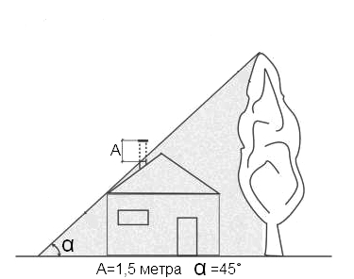
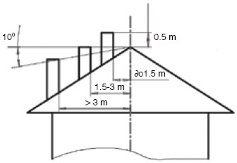
Малюнок 3а. Рекомендоване розташування димаря відносно гребня даху.

7.8 Схема підключення котла до системи опалення із природною циркуляцією теплоносія зображена на малюнку 2, габаритні і установочні розміри котлів вказані на малюнку 4.
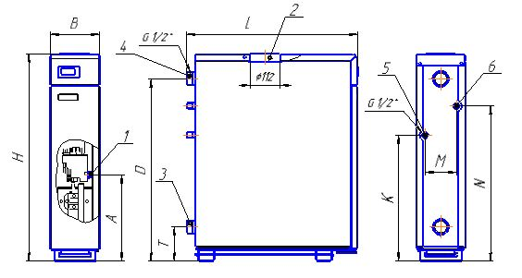

1-газопідвідний патрубок; 2-патрубок для відводу продуктів згорання; 3-підвідний патрубок теплоносія; 4-відвідний патрубок теплоносія; 5-підвідний патрубок гарячого водопостачання; 6-відвідний патрубок гарячого водопостачання.

Малюнок 4 – Габаритні і установчі розміри котлів.
Примітка:

1 Значення розмірів вказані в таблиці 3;
2 Котли, призначенні виключно для опалення, патрубків поз. 5, 6 не мають.

Таблиця 3
Модифікація | Розміри, мм
Модифікація | Н | В | L | A | D | K | T | M | N
АОГВ-7,5 А | 770 | 182 | 524 | 320 | 677 | - | 127 | - | 576
АОГВ-10 А | 770 | 182 | 524 | 320 | 677 | - | 127 | - | 576
АОГВ-10 АВ | 770 | 182 | 524 | 320 | 677 | 468 | 127 | 116 | 576
АОГВ-12А | 770 | 182 | 634 | 320 | 677 | - | 127 | - | 576
АОГВ-12АВ | 770 | 182 | 634 | 320 | 677 | 468 | 127 | 116 | 576

7.9 Для поліпшення циркуляції води в системі опалення рекомендовано встановлювати котел нижче рівня нагрівальних приладів (радіаторів).
7.10 Розширювальний бак повинен бути захищений від замерзання та встановлений вище найвищого рівня опалювальної системи.
7.11 Для зливу води із системи опалення та котла слід передбачити спускний вентиль, що встановлюється у найнижчій точці системи опалення.
7.12 Для запобігання передчасного виходу з ладу змійовика контуру гарячого водопостачання, вода з водопроводу повинна подаватися через фільтр.
7.13 При неможливості дотримання нахилів або при великому гідравлічному опорі системи опалення рекомендується використовувати циркуляційний насос.
Підключення котла до системи із примусовою циркуляцією теплоносія, виконується згідно проекту, розробленого спеціалізованою організацією.
Насос підключається на виході із котла.
Встановлення запірних елементів між котлом та розширювальним баком (запобіжним клапаном) не допускається.

8 ПІДГОТОВКА ДО РОБОТИ І УПРАВЛІННЯ КОТЛОМ

8.1 Заповнити систему опалення через розширювальний бак дистильованою або спеціально підготовленою водою до початку витоку через переливну трубу.
Орієнтовний об’єм теплоносія в системі опалення: Термо8-100 л; Термо10- 120 л; Термо12,0-140 л. Точну кількість теплоносія системи опалення визначається в проекті на систему опалення.
8.2 Перевірити чи закритий газовий кран на газопроводі до котла.
8.3 Провітрити приміщення, в якому встановлений котел протягом 10-15 хвилин.
8.4 Перевірити наявність тяги шляхом піднесенням до отвору стабілізатора тяги акотла смужки паперу. При наявності тяги смужка паперу буде відхилятися в сторону димоходу, при відсутності тяги в димоході смужка паперу відхилятися не буде, при зворотній тязі смужка паперу буде відхилятися у зворотному напрямку.
8.5 Перед пуском котла слід відкрити газовий кран на газопроводі до котла.
8.6. Послідовність дій при пуску, включенні основного пальника, регулюванні температури та зупинці котла, укомплектованого запобіжним і регулюючим пристроєм з газовим клапаном „630 EUROSIT” фірми „Sit Group” (мал. 5) необхідно виконувати наступним чином (див. табл. 4):
*Встановлення ручки управління у необхідне положення проводиться шляхом
легкого натискання і повороту в необхідне положення

Таблиця 4
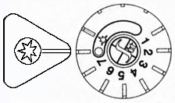 | Стан „Виключено” відповідає положенню рукоятки управління проти знака «точка».
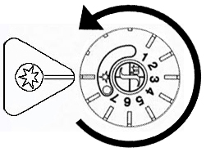 | Повернути рукоятку управління проти годинникової стрілки в положення проти знака «іскра».
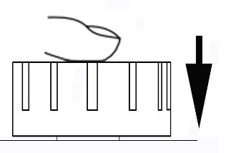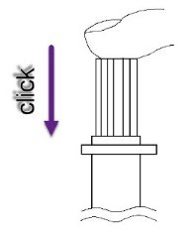 | Натиснути рукоятку управління до упору  і не відпускаючи натиснути кнопку п’єзозапальника, по необхідності кілька разів. Переконавшись в наявності полум’я (дивитися в оглядове віконце), слід утримувати рукоятку управління 5-10 секунд.
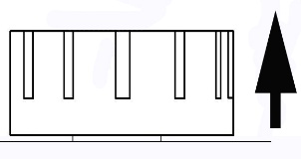 | Відпустити рукоятку управління і перевірити наявність полум’я на пілотному запальнику.  При відсутності полум’я, через 3-5 хвилин (час для провітрювання камери згорання), повторити маніпуляції.
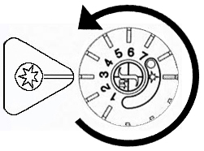 | Для включення (розпалювання) основного пальника необхідно повернути рукоятку управління проти годинникової стрілки до будь-якої із позначок від 1 до 7. Максимальна температура теплоносія – 90ºС відповідає позначці 7 на рукоятці управління.
 | Виключення котла проводиться шляхом повороту рукоятки у положення «точка». При цьому пілотний й основний пальники згаснуть.

1. При згасанні полум’я запальника і основного пальника (в результаті задування або припинення подачі газу) термопара охолоджується, знижується її е.р.с. і магнітний блок перестане утримувати клапан, який перекриє подачу газу.
2. При недостатньому розрідженні (тязі) в котлові продукти згорання діють на датчик тяги, який ввімкнений в ланцюг термопари. При нагріванні датчика тяги, розмикаються його контакти і переривається подача електроенергії для утримання клапана, який перекриє подачу газу.
3. При тиску газу перед котлом нижче допустимого (6,4 мбар), висоти полум’я пальника буде недостатньо для нагрівання термопари, знизиться її е.р.с. і магнітний блок перестане утримувати клапан, який перекриє подачу газу.
4. При відключенні газового клапана по п.п. 2 і 3, після усунення причин,
що викликають відключення, розпалювання здійснюється повторюванням
операцій з таблиці 4.

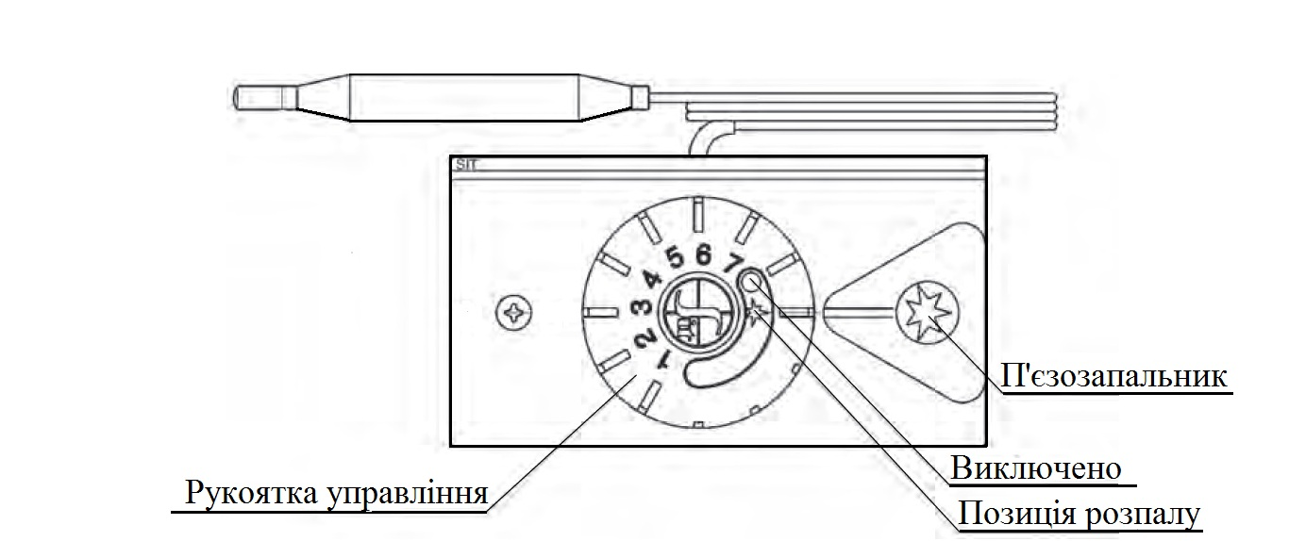
Мал.5

9 ТЕХНІЧНЕ ОБСЛУГОВУВАННЯ

9.1 Спостереження за роботою котла покладається на власника, який зобов'язаний утримувати його в чистоті і справному стані, не допускати накопичення на поверхні котла і на вузлах автоматики пилу та бруду.
9.2 Обслуговування опалювальної системи (малюнок 2).
При експлуатації системи рівень води в розширювальному баку не повинен опускатися до дна, для чого виконується періодична перевірка рівня й поповнення системи водою.
Припинення циркуляції води в системі можна виявити по охолодженню подаючих труб і характерному постукуванню в системі. У цьому випадку слід виключити котел, дати охолонути воді до 75 °С, і повільно доповнити систему водою до початку витоку через переливну трубу.
Якщо в зимовий період буде потрібно припинити опалення на термін більше доби, необхідно, для запобігання замерзання, злити воду через спускний вентиль із опалювальної системи і котла, а також із змійовика контуру гарячого водопостачання.
По закінченні опалювального сезону систему варто залишити заповненою водою, щоб уникнути корозії труб, опалювальних приладів і теплообмінника котла.
9.3 Профілактичний огляд й обслуговування повинні виконуватись працівниками спеціалізованих підприємств газового господарства не рідше одного разу в рік перед початком опалювального сезону.
При цьому повинні виконуватись наступні роботи:
- перевірка тяги в димоході;
- прочищення сопел й вогневих отворів основного пальника і запальника;
- перевірка щільності всіх з'єднань;
- перевірка роботи датчика тяги і датчика наявності полум'я;
- очищення димових каналів в котлові.

10 ПРАВИЛА ТРАНСПОРТУВАННЯ ТА ЗБЕРІГАННЯ

10.1 Транспортування котлів дозволяється здійснювати в один ярус залізничним транспортом у критих вагонах або автомобільним транспортом відповідно до правил перевезення вантажів, що діють на даному виді транспорту.
Допускається транспортування в два яруси згідно документації заводу-виробника.
10.2 При транспортуванні залізничним транспортом котли формуються в пакети, що встановлюються на плоскі піддони по ДСТУ 9557-87 та скріплені металевою або пластиковою стрічкою.
10.3 Допускається транспортування котлів в індивідуальній упаковці.
10.4 Транспортування котлів – по групі умов зберігання 4 за ГОСТ 15150-69.
10.5 Зберігання котлів – по групі умов зберігання 2/С/ за ГОСТ 15150-69.

11 МОЖЛИВІ НЕСПРАВНОСТІ ТА МЕТОДИ ЇХ УСУНЕННЯ

11.1 Конструкція котлів надійна і при правильній експлуатації забезпечується тривала робота виробу! Однак у процесі експлуатації котлів можуть виникнути несправності, імовірні причини і методи усунення яких зазначені в таблиці 5.
11.2 Несправності газової частини котла повинні усувати тільки працівники СУ.

Таблиця 5
Признаки  несправності | Ймовірна причина | Засіб усунення
Недостатня або відсутня циркуляція води в системі опалення. | Недостатня кількість води в системі опалення | Поповнити систему опалення водою
Недостатня або відсутня циркуляція води в системі опалення. | Наявність повітря в системі опалення | Випустити повітря за допомогою кранів 14 (мал. 2)
Зниження ефективності опалення і підвищена витрата газу | Значні відкладення накипу в системі опалення | Викликати майстра для очистки системи
При запалюванні, після витримки і відпускання ручки управління- гасне запальний пальник | Полум’я на запальному пальнику занадто мале | Вимкнути всі газові прилади та спробувати знову
 |  | Викликати майстра для ремонту обладнання
Згасає полум’я на пальниках котла | Потрапляння продуктів згоряння в камеру згоряння котла через повітропровід | Перевірити систему вентиляціі на цілісність та потрапляння сторонніх предметів
Згасає полум’я на пальниках котла | Тиск газу в газопроводі вище або нижче норми | Вимкнути всі газові прилади та спробувати знову
Запах газу | Терморегулятор вийшов із ладу, пошкодження з’єднань | Газовим краном на стояку перекрити подачу газу, викликати працівника СУ

12 ГАРАНТІЇ ВИРОБНИКА

12.1 Виробник гарантує відповідність котла вимогам технічних умов та його нормальну роботу при дотриманні правил зберігання, монтажу та експлуатації.
- Гарантійний строк зберігання - 1 рік від дня виготовлення.
- Гарантійний строк експлуатації котлів - 5 років від дня введення в експлуатацію за умови проведення обов’язкового технічного обслуговування не рідше ніж один раз на рік починаючи від дати введення в експлуатацію. Технічне обслуговування – платна послуга. Актуальну інформацію щодо Уповноважених Сервісних Центрів, які мають право виконувати технічне обслуговування котла можна отримати в ФОП Паршин Сергій Михайлович за телефоном (096) 056-46-86.

Впродовж гарантійного терміну користувач має право на усунення несправностей, які виникли в наслідок прихованих дефектів матеріалів, комплектуючих чи вад конструкції. Плата за роботу й деталі не стягується. Замінені деталі переходять у власність сервісного центру.
12.2 Гарантійне обслуговування передбачає заміну будь-яких вузлів та деталей при виявленні дефекту виробника і не передбачає повернення грошей. Щорічне

технічне обслуговування та інші профілактичні та налагоджувані роботи відносяться до сервісного обслуговування і оплачуються власником котла згідно діючого прейскуранту сервісної організації. Все, що пов’язано з гарантійними роботами у тому числі виклик інженера повністю безкоштовні.
12.3 У випадку порушення власником котла нижче вказаних «умов виконання гарантійних зобов'язань», підприємство-виробник та організації, що обслуговують дані котли, не несуть відповідальності за їх працездатність.
12.4 При виконанні гарантійних ремонтів, гарантійний строк збільшується на час перебування котла в ремонті, починаючи від дня звернення споживача на підприємство.
12.5 Оформлення ГАРАНТІЙНОГО ПАСПОРТУ інженером сервісного центру обов’язкове.

13 УМОВИ ВИКОНАННЯ ГАРАНТІЙНИХ ЗОБОВ'ЯЗАНЬ

13.1 Гарантія буде надаватися тільки в тому випадку, якщо:
- котел був встановлений та змонтований представниками ліцензованої монтажної організації без порушень згідно умов та порядку встановлення, що передбачаються даними документами;
- підключення газу було виконане спеціалістом міського, районного газового господарства або організацією з відповідними повноваженнями з приводу чого видано відповідні документи;
- котел введений в експлуатацію не пізніше 6-ти місячного терміну від дати придбання, або 18 місячного від дати виготовлення;
- перше введення котла в експлуатацію проведено кваліфікованими фахівцями Уповноваженого Сервісного Центру, що має Дозвіл Державного комітету з промислової безпеки, охорони праці та гірничого нагляду та ліцензію, укладений з виробником або його представником договір, на даний вид робіт;
- при наявності у споживача гарантійних документів, з усіма відмітками – продаж, встановлення та монтаж, підключення газу та введення в експлуатацію в «Акті введення в експлуатацію»;
- від дати введення в експлуатацію або останнього технічного обслуговування пройшло не більше ніж 12 місяців та 15 днів.
13.2 Виробник не несе гарантійні зобов'язання в наступних випадках:
- умови експлуатації приладу не відповідають інструкції виробника;
- котел встановлено та змонтовано в місцях де не допускається розташування газового обладнання згідно ДБН В.2.5-20:2018 “Газопостачання”;”;
- котел експлуатується в приміщенні де ведуться будівельні або ремонтні роботи (пил та бруд можуть засмітити та вивести обладнання з ладу, призвести до аварійної ситуації);
- роботи по обслуговуванню обладнання виконуються особою, яка не має на це належних повноважень;
- виріб має механічні ушкодження, отримані після його передачі споживачеві;
- якщо дефект викликаний зміною конструкції, яка не передбачена виробником;
- якщо дефект викликаний дією кліматичних або інших впливів;
- якщо виявлені ушкодження викликані дефектами димоходу або систем до яких приєднано прилад;
- якщо дефект викликаний внаслідок забруднення газу, води, теплоносія, повітря, а також коливаннями тиску газу чи теплоносія поза межами норми;
- в разі порушення заводського пломбування;
- якщо тип або серійний номер виробу змінені, знищені, або були зроблені нерозбірливими.
Якщо пошкодження виникли внаслідок вище викладених причин, то таке обладнання буде обслуговуватись за кошти споживача.
13.3 Щорічне технічне обслуговування повинно виконуватись Уповноваженими Сервісними Центрами. Факт проведення щорічного технічного обслуговування обов’язково фіксується в паспорті в розділі «Історія устаткування протягом усього терміну експлуатації» та завіряється печаткою Уповноваженого Сервісного Центру.
Проведення щорічного технічного обслуговування оплачує споживач за прейскурантом Уповноваженого Сервісного Центру
13.4 Для ефективної і безпечної експлуатації даного котла він повинен бути укомплектований під час установки та монтажу додатковими запобіжними приладами:
- відсічні крани контурів опалення, водопостачання та газопостачання;
- наявність фільтру на вході контуру гарячого водопостачання;
- наявність газового фільтру перед газовою автоматикою котла;
- наявність випускного вентилю теплоносія системи опалення.
Несправності, виникнення яких зумовлено відсутністю запобіжних приладів усуваються за рахунок користувача обладнання.

14 ОБОВ'ЯЗКИ СТОРІН

Уповноважений Сервісний Центр зобов'язаний:
14.1 При виявленні дефекту, усунення якого лежить в рамках гарантійних зобов’язань, Уповноважений Сервісний Центр зобов’язаний відновити працездатність котла в установлені діючим законодавством строки без оплати Власником.
14.2 При виявленні дефекту після закінчення гарантійного строку, або недотриманні користувачем умов виконання гарантійних зобов’язань в період гарантійного строку, Уповноважений Сервісний Центр зобов’язаний відновити працездатність котла за рахунок Власника.
Власник зобов'язаний:
14.3 Неухильно дотримуватися правил експлуатації обладнання.
14.4 У випадку виходу зі строю обладнання, щоб запобігти замерзанню системи опалення, в опалювальний період, Власник обладнання зобов’язаний негайно повідомити про аварійну ситуацію в УСЦ та повністю злити воду з системи опалення.
14.5 Не залишати обладнання в робочому стані при відсутності Власника більше ніж на 18 годин підряд. В опалювальний період у випадку відсутності Власника більше зазначеного строку він зобов'язаний відключити обладнання та злити повністю воду із системи опалення.
14.6 Роботи по регулюванню газової автоматики, необхідність яких викликана коливанням тиску газу у газопостачальній мережі не відносяться до гарантійних зобов’язань виробника та його представників, та компенсуються користувачем у повному обсязі.
14.7 У випадку необґрунтованого виклику представника сервісного центру витрати, пов’язані з його приїздом, в повному обсязі компенсує Власник обладнання.

15 АДРЕСИ ТА НОМЕРИ ТЕЛЕФОНІВ ДЛЯ ЗВЕРНЕНЬ.

15.1 У разі виявлення заводських дефектів виробу, або відхилень від нормальних режимів роботи обладнання , що виробляється та постачається ТОВ «Атонмаш», Власнику слід звертатися у відділ сервісу та гарантії за телефоном (096) 056-46-86 в м. Київ, або до Уповноважених Сервісних Центрів в регіонах України, список яких можна дізнатися за телефоном (096) 056-46-86.
15.2 З усіх питань щодо роботи Уповноважених Сервісних Центрів в регіонах України звертайтеся у відділ сервісу та гарантії ФОП Паршин Сергій Михайлович за телефоном (096) 056-46-86

16 СВІДОЦТВО ПРО ПРИЙМАННЯ

Котел модифікації АОГВ – ___ - ______ заводський номер___________

Відповідає ДСТУ EN 297:2005 «котли для опалення і гарячого водопостачання» і визнаний придатним для експлуатації.

Газовий клапан (відповідне відзначити)

□ "0.630.068 EUROSIT" фірми "SIT Group"

□ "0.630.802 EUROSIT" фірми "SIT Group"

заводський номер______________

М.П.

Виріб після виготовлення прийнято__________________________________
(представник ВТК)
________________________________

Дата виготовлення

Пакувальник (П. І. Б.)________________________________________________

____________________________________
^{(підпис)}
КОРІНЕЦЬ ТАЛОНУ № 1  На гарантійний ремонт котла АОГВ______-____________  (модифікація)  вилучений “_____ ” _________________ 20___ р.  слюсар ____________________________________________________________  (назва організації) (прізвище) (підпис)  __________________________________________________________________  (виконанні роботи по усуненню пошкоджень) |  | ТАЛОН №1  НА ГАРАНТІЙНИЙ РЕМОНТ КОТЛА  АОГВ_____- ________ Заводський № _____________  Дата випуску „____” _________________ 20__р.  Представник ВТК _______________________________________  (штамп ВТК)  Проданий магазином ___________________________ М.П.  Власник та його адреса ____________________________________  ________________________________________________________  Виконані роботи по усуненню пошкоджень: _________________  __________________________________________________________________________________________________________________________________________________________________________________________  (дата)  Слюсар _________________________________________________  (прізвище, ім’я, по батькові, підпис)  Власник __________________________________________  (прізвище, ім’я, по батькові, підпис, контактний телефон)  ЗАТВЕРДЖУЮ :  Начальник ______________________________________________  (назва сервісної організації)  ________________________________________________________  (прізвище, ім’я, по батькові)  ________________М.П.  (підпис)
КОРІНЕЦЬ ТАЛОНУ № 2  На гарантійний ремонт котла АОГВ______-___________  (модифікація)  вилучений “_____ ” _________________ 20___ р.  слюсар ____________________________________________________________  (назва організації) (прізвище) (підпис)  __________________________________________________________________  (виконанні роботи по усуненню пошкоджень) |  | ТАЛОН №2  НА ГАРАНТІЙНИЙ РЕМОНТ КОТЛА  АОГВ_______- _______ Заводський № __________________  Дата випуску „____” _________________ 20__р.  Представник ВТК ________________________________________  (штамп ВТК)  Проданий магазином ___________________________ М.П.  Власник та його адреса ____________________________________  ________________________________________________________  Виконані роботи по усуненню пошкоджень: __________________  __________________________________________________________________________________________________________________________________________________________________________________________  (дата)  Слюсар _________________________________________________  (прізвище, ім’я, по батькові, підпис)  Власник __________________________________________  (прізвище, ім’я, по батькові, підпис, контактний телефон)  ЗАТВЕРДЖУЮ :  Начальник ______________________________________________  (назва сервісної організації)  ________________________________________________________  (прізвище, ім’я, по батькові)  ________________М.П.  (підпис)

Додаток А
АКТ ВВЕДЕННЯ ОБЛАДНАННЯ В ЕКСПЛУАТАЦІЮ № ____________
(де наприклад "РВ"-регіон Рівне та номер по порядку де перші 2 цифри - рік, наступні - місяць та 3 останні номер по порядку)
 | З моменту повного заповнення цього документу відповідною інформацією, інженер сервісного центру, що виконав перший пуск, відповідає за передачу його на адресу відділу сервісу та гарантій. В цьому випадку інформацію з цього документу буде перенесено до центральної бази даних. Відповідальність по гарантійним зобов'язанням несе сервісний центр, що вказаний в цьому акті. Просимо Вас перевірити наявність на цьому документі печаток, адрес, дат і підписів усіх сторін. За правдивість наданої інформації відповідають сторони, що брали участь у заповнені даного документу. ОБОВ'ЯЗКОВА УМОВА - УСІ ПОРОЖНІ ПОЛЯ ПОВИННІ БУТИ ЗАПОВНЕНІ ДРУКОВАНИМИ ЛІТЕРАМИ.
 | Серійний № |  |  |  |  |  |  |  | Модель обладнання |  |  |  |  |  |  |  |  |  |  |  |  | Дата випуску
продаж
продаж | Фірма / продавець |  |  |  |  |  |  |  |  |  |  |  |  |  |  |  |  |  |  |  |  | підпис |  |  |  |  |  |  |  | м.п
продаж | телефон |  |  |  |  |  |  |  |  |  |  |  |  |  | Дата продажу |  |  |  |  |  |  |  |  | д |  |  | м |  |  | р
монтаж | Фірма / інсталятор |  |  |  |  |  |  |  |  |  |  |  |  |  |  |  |  |  |  |  |  | підпис |  |  |  |  |  |  |  | м.п
монтаж | Телефон |  |  |  |  |  |  |  |  |  |  |  |  |  | Дата монтажу |  |  |  |  |  |  |  |  | д |  |  | м |  |  | р
сервіс | Сервісний центр |  |  |  |  |  |  |  |  |  |  |  |  |  |  |  |  |  |  |  |  | підпис |  |  |  |  |  |  |  | м.п
сервіс | ПІБ інженера |  |  |  |  |  |  |  |  |  |  |  |  |  | Дата 1го пуску |  |  |  |  |  |  |  |  | д |  |  | м |  |  | р
власник | ПІБ власника |  |  |  |  |  |  |  |  |  |  |  |  |  |  |  |  |  |  |  |  |  |  |  |  |  |  |  | Пуск обладнання в експлуатацію відбувся.  Власник ознайомлений з умовами та вимогами експлуатації та умовами гарантії.  Сторони претензій одна до одної не мають,  що й підтверджують підписами  Підпис інженера сервісного центру ________  Підпис власника ____________________
власник | Адреса |  |  | індекс |  |  |  |  |  |  | обл.
 | монтажу
 |  |  |  | місто
 |  |  |  | вул.
 |  |  | будинок |  |  |  |  |  | кв. |  |  |  |  |  | телефон
Місце встановлення (приміщення)

Додаток Б
ТЕХНІЧНІ ДАНІ ПРИМІЩЕННЯ (будинку, квартири), ДЕ ВСТАНОВЛЕНИЙ КОТЕЛ «ТЕРМО»
Площа опалення |  |  |  |  |  |  | м. кв.
Висота до стелі |  |  |  | м.
Тип будника:
Слабко утеплений 2 кВт на 10 м.кв. |  | Слабко утеплений - цегляний або бетонний будинок зі звичайними вікнами.
Середньо утеплений 1 кВт на10м.кв. |  | Середньо утеплений - цегляний будинок з повітряним прошарком, подвійними вікнами.
Добре утеплений 0,5 кВт на 10 м.кв. |  | Добре утеплений - цегляний будинок з повітряним прошарком і зовнішнім утеплювачем подвійними вікнами.
Тиск газу на вході, Па |  |  |  |  |  | Тиск води контуру ГВП |  |  |  |  |  |  |  |  |  |  |  |  |  |  |  | кПа
Тиск води в закритій системі опалення, кПа
Наявність газового фільтру | так | ні |  |  |  | Наявність фільтру ГВП |  |  |  |  |  |  |  |  |  |  |  | так |  |  |  |  | ні
Наявність фільтру системи опалення | так | ні |  |  |  | Наявність приточної вентиляції |  |  |  |  |  |  |  |  |  |  |  | так |  |  |  |  | ні
Висота димаря м. |  |  |  |  |  | Монтаж димаря виконано згідно СНІП |  |  |  |  |  |  |  |  |  |  |  | так |  |  |  |  | ні
Монтаж газопроводу виконано згідно СНІП | так | ні |  |  |  | Монтаж систем опалення та ГВП виконано згідно СНІП |  |  |  |  |  |  |  |  |  |  |  | так |  |  |  |  | ні
зауваження сервісного інженера при введенні обладнання в експлуатацію:

Примітка: дана таблиця заповнюється уповноваженим сервісного центру при першому пуску котла.
Додаток В
Історія устаткування протягом усього терміну експлуатації.
Цей аркуш заповнюється інженером Сервісного центра. Він є невід'ємною частиною гарантійного паспорта. Цей аркуш призначений для ведення історії встаткування протягом усього терміну експлуатації. На цьому аркуші інженер Сервісного центра фіксує (дублює), факт будь-якого втручання будь то: перший пуск, продовження гарантії, гарантійний або не гарантійний ремонт.
Дата | Сервісна організація | Дія | № Акта | ПІБ інженера

